DALLMER CeraFloor/CeraFrame Design Connect Abdeckung

Dallmer

Eigenschaften

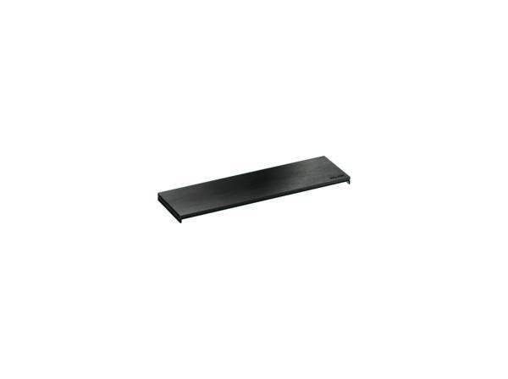

Art Zubehör

Abdeckung

Farbton

messing, rotgold, schwarz, silber

Form

rechteckig

Oberfläche

beschichtet, matt

Werkstoff

Edelstahl

Breite (mm)

72,00

Länge (mm)

282,00

Belastungsklasse

K 3